管理体系审核记录表
过程与活动、  抽样计划 | 涉及条款 | 受审核部门：质量管理部 主管领导： 上官鸿雪 陪同人员：林媛 | 判定
 |  | 审核员：李俐 审核时间：2019.12.19
 |  | 审核条款：5.3组织的岗位、职责和权限、6.2环境目标、6.1.2环境因素、8.1运行策划和控制、8.2应急准备和响应。
组织的岗位、职责和权限 | E5.3 | 现场审核了解到部门主要负责：a)负责环境管理体系文件记录的编制与管理；  b)负责组织公司环境因素的识别和评价；  c)负责组织本部门合规义务的获取和管理；  d)负责组织公司环境目标和管理方案的制定和实施；  f)负责组织纠正和预防措施的实施和验证；  g)负责环境体系的监视测量；包括事件调查、事故报告、分析与处理。  h)协助组织内审及管理评审。  i）负责计量器具校准；  j) 负责入厂物资的验收。
目标和方案 | E 6.2 | 查质检部目标：  部门 目标 考核方式 考核结果 完成情况  质量管理部 办公垃圾分类排放，检查合格率100% 月考核 100% 已经完成  火灾事故为0、 月考核 0 已经完成  经2019.8、2019.9、2019.10、2019、11月考核均已完成。  管理方案由责任部门组织实施，目前在实施中，部分已完成。
环境因素 | E：6.1.2 | 提供了环境因素和危险源识别评价与控制程序（HJ/05），对环境因素、危险源的识别、评价结果、控制手段等做出了规定。  查“环境因素登记及评价表”，识别考虑了正常、异常、紧急，过去、现在、未来三种时态，能考虑到产品生命周期观点。涉及质量管理部的环境因素有办公活动中生活垃圾排放、纸张等办公废品排放、废水排放、空调排放热气、汽车尾气排放、火灾事故发生等。  采取多因子评价法进行了评价，经评价质检部的重要环境因素为：日常办公过程中固体废弃物排放、火灾事故的发生。  主要控制措施：生活垃圾分类存放、办公危废交耗材供应公司，垃圾由环卫部门拉走，加强日常培训，日常检查，配备消防器材等措施。  具体控制措施见E8.1审核记录。
运行策划和控制 | E8.1 | 公司制定并实施了运行控制程序、废弃物控制程序、噪声控制程序、消防控制程序、、资源能源控制程序、应急准备和响应控制程序、生产生活固废垃圾处理/利用作业指导书、应急预案等环境控制程序和管理制度。  按公司要求人走关灯，办公室电脑要求人走后电源切断。  办公内主要是电的使用，电器有漏电保护器，经常对电路、电源进行检查，没有露电现象发生。  办公室垃圾主要包含可回收垃圾、硒鼓、废纸。公司配置了垃圾箱，办公室统一处理。  对可回收的固体废弃物，一部分由厂家回收，厂家不回收的公司统一回收再利用或由物资回收公司处理。不可回收的废弃物由公司综合管理部统一处理，各部门不得单独处理。  为满足环境和职业健康安全体系的运行，公司投入了环保及安全资金，主要是购买消防设施、环保设施、劳保用品、社保等，运行至今支出约12.3万元。  办公纸张尽量采取双面打印，人走灯灭，定期检查水管跑冒滴漏。  现场巡视办公区域配备了消防栓和灭火器，状况正常。  公司通过了测量管理体系认证，计量器具管理符合规范。  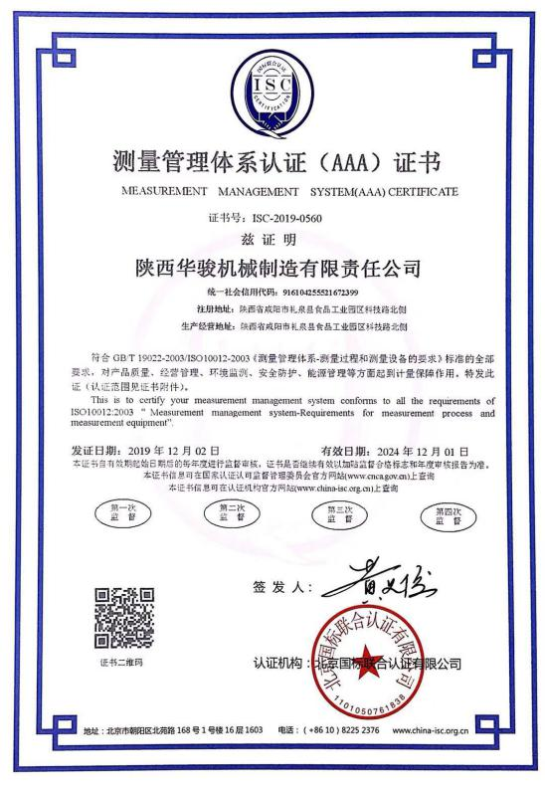  部门运行控制基本符合要求。
应急准备和响应 | E：8.2 | 编制了《应急准备和响应控制程序》，确定的紧急情况有：火灾、触电、人身伤害等。提供了机械伤害应急预案、火灾应急预案、其中包括目的、适用范围、职责、应急处理细则、演习、必备资料等，相关内容基本充分。  查2019.9.16日的《火灾事故应急救援预案演练记录》，质量管理部相关人员参与演练过程、急救措施等内容。  现场巡视办公区有灭火器，均有效；
说明：不符合标注N

